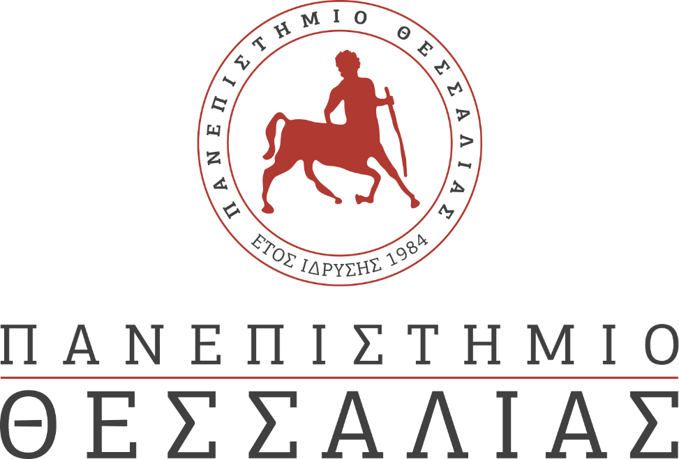
ΕΚΔΗΛΩΣΕΙΣ–ΔΡΑΣΤΗΡΙΟΤΗΤΕΣ
ΚΑΘΗΜΕΡΙΝΗ ΕΚΔΟΣΗ

ΔΕΛΤΙΟ ΤΥΠΟΥ

Ορκωμοσίες των Αποφοίτων της Σχολής Ανθρωπιστικών και Κοινωνικών Επιστημών του Πανεπιστημίου Θεσσαλίας

Σας ανακοινώνουμε το πρόγραμμα της τελετής απονομής πτυχίων στους αποφοίτους των Τμημάτων της Σχολής Ανθρωπιστικών και Κοινωνικών Επιστημών του Πανεπιστημίου Θεσσαλίας, που θα πραγματοποιηθεί στο Αμφιθέατρο του Ιδρύματος <<Γιάννης Κορδάτος>> του Παραλιακού Πανεπιστημιακού Συγκροτήματος στο Βόλο (Αργοναυτών και Φιλελλήνων), ως εξής:

Παρασκευή 8 Απριλίου 2022 - Ώρα 15:00

a) Αναγόρευση Διδακτόρων της Σχολής

1. Παιδαγωγικού Τμήματος Δημοτικής Εκπαίδευσης

2. Παιδαγωγικού Τμήματος Ειδικής Αγωγής

3. Παιδαγωγικού Τμήματος Προσχολικής Εκπαίδευσης

4. Τμήματος Ιστορίας, Αρχαιολογίας και Κοινωνικής Ανθρωπολογίας

β) Ορκωμοσίες αποφοίτων Προγραμμάτων Μεταπτυχιακών Σπουδών

1. Ορκωμοσία αποφοίτων του Π.Μ.Σ.: «Σχεδιασμός Μαθήματος και Ανάπτυξη Διδακτικού Υλικού σε Σύγχρονα Περιβάλλοντα Μάθησης» του Παιδαγωγικού Τμήματος Δημοτικής Εκπαίδευσης.

2. Ορκωμοσία αποφοίτων του Π.Μ.Σ.: «Οργάνωση και Διοίκηση της Εκπαίδευσης» του Παιδαγωγικού Τμήματος Δημοτικής Εκπαίδευσης.

3. Ορκωμοσία αποφοίτων του Π.Μ.Σ.: «Επιστήμες της Αγωγής: Ειδική Αγωγή» του Παιδαγωγικού Τμήματος Ειδικής Αγωγής.

4. Ορκωμοσία αποφοίτων του Π.Μ.Σ.: «Συμβουλευτική Ψυχολογία & Συμβουλευτική στην Ειδική Αγωγή, την Εκπαίδευση & την Υγεία» του Παιδαγωγικού Τμήματος Ειδικής Αγωγής.

5. Ορκωμοσία αποφοίτων του Π.Μ.Σ.: «Επιστήμες της Αγωγής: Δημιουργικά Περιβάλλοντα Μάθησης και Παιχνίδι» του Παιδαγωγικού Τμήματος Προσχολικής Εκπαίδευσης.

6. Ορκωμοσία αποφοίτων του Π.Μ.Σ.: «Διεπιστημονικές Προσεγγίσεις στις Ιστορικές, Αρχαιολογικές και Ανθρωπολογικές Σπουδές» του Τμήματος Ιστορίας, Αρχαιολογίας και Κοινωνικής Ανθρωπολογίας.

γ) Ορκωμοσίες αποφοίτων Προπτυχιακών Προγραμμάτων Σπουδών

Ώρα 16:00: Ορκωμοσία προπτυχιακών αποφοίτων του Παιδαγωγικού Τμήματος Δημοτικής Εκπαίδευσης.

Ώρα 17:00: Ορκωμοσία προπτυχιακών αποφοίτων του Παιδαγωγικού Τμήματος Ειδικής Αγωγής.

Ώρα 18:00: Ορκωμοσία προπτυχιακών αποφοίτων του Παιδαγωγικού Τμήματος Προσχολικής Εκπαίδευσης.

Ώρα 19:00: Ορκωμοσία προπτυχιακών αποφοίτων του Τμήματος Ιστορίας, Αρχαιολογίας και Κοινωνικής Ανθρωπολογίας.

Για λόγους προφύλαξης της δημόσιας υγείας οι συγγενείς και φίλοι των φοιτητών/τριών θα πρέπει υποχρεωτικά να φορούν προστατευτική μάσκα και να επιδείξουν στην είσοδο του κτιρίου πιστοποιητικό εμβολιασμού ή πιστοποιητικό νόσησης ισχύος 180 ημερών ή πιστοποιητικό αρνητικού διαγνωστικού ελέγχου (rapid test) ισχύος 48 ωρών, καθώς και έγγραφο ταυτοπροσωπείας (ταυτότητα, διαβατήριο, δίπλωμα οδήγησης). Επίσης για λόγους δημόσιας υγείας, για κάθε φοιτητή/τρια που θα ορκιστεί θα μπορούν να παραβρεθούν μέχρι πέντε (5) συγγενείς/φίλοι του/της.

Για την ασφαλή και εύρυθμη διεξαγωγή των Τελετών Ορκωμοσίας, θα θέλαμε να σας ενημερώσουμε ότι εντός του Αμφιθεάτρου, τόσο στην αίθουσα – τον εξώστη όσο και στον περιβάλλοντα χώρο, δεν επιτρέπεται η χρήση σερπαντίνων, κομφετί, χρήση κόρνας κ.λ.π.

Ο Κοσμήτορας της Σχολής
Ανθρωπιστικών και Κοινωνικών Επιστημών

Αναπληρωτής Καθηγητής ΠΑΝΑΓΙΩΤΗΣ ΠΟΛΙΤΗΣ

